Minuta sedinta de lucru HoGal

17.11.2020

In urma sedintei de lucru de astazi, 17.11.2020, membrii echipei HoGal au decis urmatoarele:  
  
 - Cimpureanu George impeuna cu Iuga Bogdan se vor ocupa pe parcursul acestei saptamani de inceperea partii de dezvoltare pentru primele date encodate (coloanele institutia, sex si varsta din spreadsheet);

- Popa Andrei si Ion Alexandra se vor ocupa de partea de testate a codului dezvoltat, urmand ca ei sa discute cu Bogdan si George ca sa vada cum poate fi acesta imbunatatit;

- Drumesi Razvan se va ocupa de managementul tuturor resurselor necesare, va intocmi minutele sedintelor de lucru, va scrie documentatia necesara proiectului astfel incat toate sarcinile sa fie indeplinite cat mai optim si va ajuta cu tot ce este nevoie;

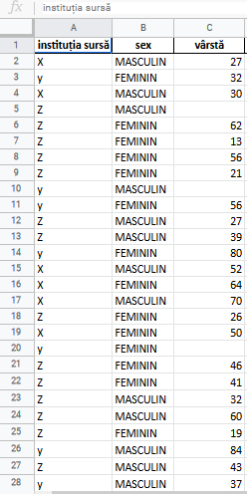

Data,

17.11.2020